Тема Великой Отечественной войны чрезвычайно актуальна в современном обществе, она способствует объединению, сплочению нашего народа, но в то же время Великая Отечественная война для наших детей – далекая история. Если мы, внуки и правнуки воевавших, не передадим своим детям то, что пережили наши дедушки и бабушки, связь времен, семейная нить прервется.

Начинать делать это нужно как можно раньше, пока в малыше еще не иссяк естественный интерес ко всему происходящему в мире. Необходимо с детства рассказывать детям о войне, о тяготах войны не только для солдат, но и для всей страны, для простых людей. Верно, сказано: «Забыл прошлое – потерял будущее».

Осуществить проект в полной мере не удалось, о чем я очень сожалею. Было очень много задуманно. Интересная тема, очень сильные дети, я думаю, что мы могли сделать очень многое. Хотелось бы раскрыть суть проекта «Мы помним! Мы гордимся! Мы не забудем!» сразу хочу оговориться о том, что выполнить нам удалось не много из представленного, так как проект начался в середине февраля и в это время проходил мотивационный этап, проблемно – деятельностный этап планировался на март, апрель, работа началась, но доделать до конца не удалось в связи с карантином, однако было много интересных задумок, которыми я с вами поделюсь в процессе представления.

Итак По слайдам

**Игра-викторина о Великой Отечественной Войне**

**«Мы помним, мы гордимся!»** **для детей старшего дошкольного возраста.**

**Цель:** Формирование нравственной культуры воспитанников, уважительного отношения

к исторической памяти своего народа.

Задачи:  
1.Прививать детям любовь к своей Родине, к своему Отечеству.  
2.Воспитывать чувство гордости за героическую историю нашей страны.   
3.Расширить представления детей о Великой Отечественной войне, о мужестве советского народа.

4.Способствовать развитию речи и мышления у детей старшего дошкольного возраста.

Дети делятся на 2 команды. Отвечает та команда, которая первая подняла руку. Каждый ответ оценивается в 1 жетон.

Для начала команды преставятся. (представл.) - жетоны

**1 вопрос**.

- Какое знаменательное событие празднуется 9 мая?

9 мая 1945 года для России навечно стало великой датой - ДЕНЬ ПОБЕДЫ над Фашисткой Германией.

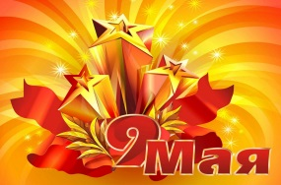

**2 вопрос.**

- Дата начала Великой Отечественной войны?

22 июня 1941 года в 4 часа утра.

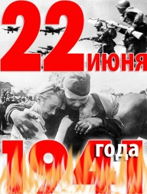

**3 вопрос.**

- Дата окончания Великой Отечественной войны?

9 мая 1945 года.

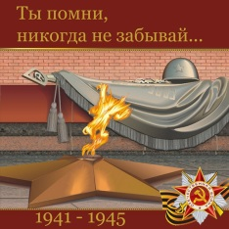

**4** **вопрос.**

- Сколько лет прошло со дня окончания Великой Отечественной войны?

В 2020 году исполнилось ровно 75 лет.

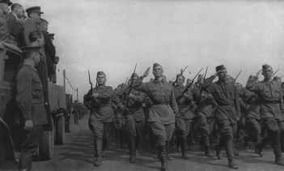

**5 вопрос.**

Почему войну 1941-1945 годов назвали Великой Отечественной?

Слово «великий» означает, очень большой, громадный, огромный. В самом деле, война захватила огромную часть территории нашей страны, в ней участвовали десятки миллионов людей, она длилась долгих четыре года, а победа в ней потребовала от нашего народа громадного напряжения всех физических и духовных сил. Отечественной войной она называется потому, что эта война — справедливая, направленная на защиту своего Отечества. На борьбу с врагом поднялась вся наша огромная страна! Мужчины и женщины, пожилые люди, даже дети ковали победу в тылу и на передовой. Теперь вы знаете, что одна из самых жестоких и кровопролитных войн в истории России называлась Великой Отечественной войной.

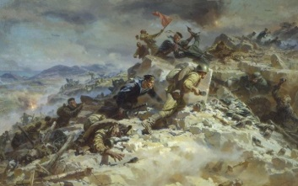

**6 вопрос**

-Что означают цвета георгиевской ленты?

Черный цвет означает дым, а оранжевый- пламя. Она является составляющей ордена Святого Георгия- высшей военной награды Российской империи.

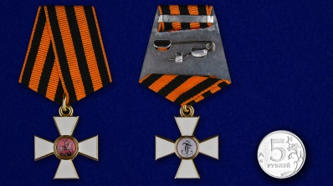

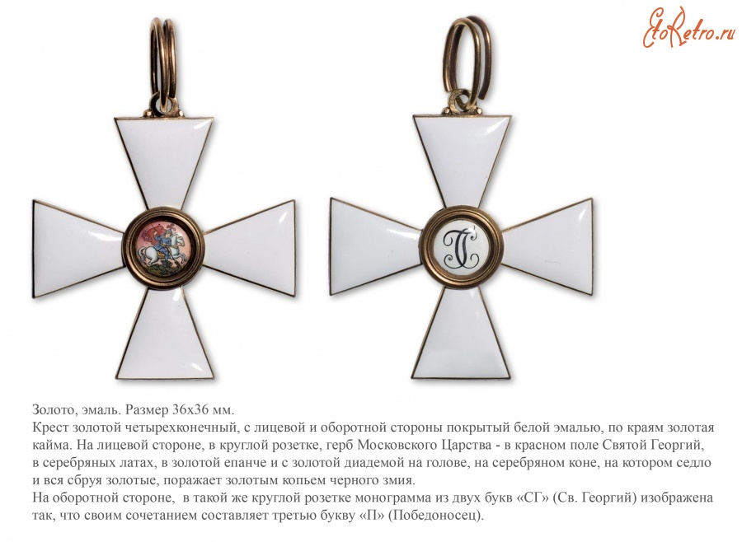Дополнительный вопрос: на лицевой стороне понятно изображение (описать), а что обозначает знак на оборотной стороне ордена?

**7 вопрос**

-Какой город во время ВОВ находился в блокаде 900 дней?

Ленинград.

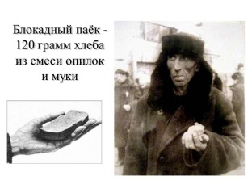

**8 вопрос**

Лучший танк Советской армии во время Великой Отечественной войны?

Т-34

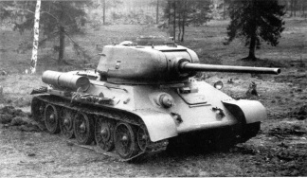

**9 вопрос**

Зачем во время войны были использованы фанерные танки?

Чтобы ввести в заблуждение вражескую разведку и отвлечь от подготовки мощного артиллерийского наступления.

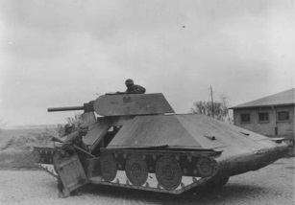

**10 вопрос**

Название ракетной установки, которая была изобретена незадолго до войны?

«Катюша» (БМ-13)

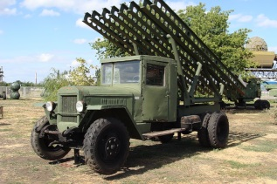

**11 вопрос**

Почему люди до сих пор помнят эту войну?

Помнить войну нужно обязательно. Нужно интересоваться этим, война - часть нашей истории, нас самих, и нельзя ни в коем случае забывать про это.

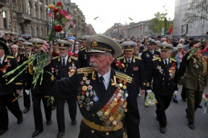

Подсчитываем жетоны. Награждение